Практическая работа № 12
«Создание презентационных материалов о природе России
на основе различных источников информации»
Цель работы: научиться отбирать информацию из различных источников для составления презентационных материалов о различных географических объектах России.
I вариант
Озеро Байкал

картосхема  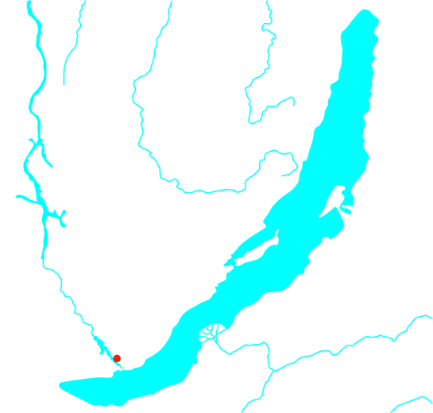  УСЛОВНЫЕ ЗНАКИ | ЭПИГРАФ
Общие сведения об озере Байкал  Площадь  Объем  Длина береговой линии  Средняя глубина  Максимальная глубина  Протяженность с ЮЗ на СВ  Ширина водоема |   СВОЙСТВА ВОДЫ  СОЛЕНОСТЬ –  ПРОЗРАЧНОСТЬ –  ТЕМПЕРАТУРА ВОДЫ –  ТОЛЩИНА ЛЬДА –
ЭНДЕМИКИ ОЗЕРА | ДОСТОПРИМЕЧАТЕЛЬНОСТИ  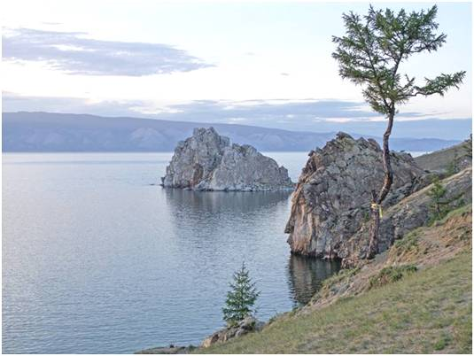  ………………………………………………

Оценка

Практическая работа № 12
«Создание презентационных материалов о природе России
на основе различных источников информации»
Цель работы: научиться отбирать информацию из различных источников для составления презентационных материалов о различных географических объектах России.
II вариант
Остров Сахалин

картосхема  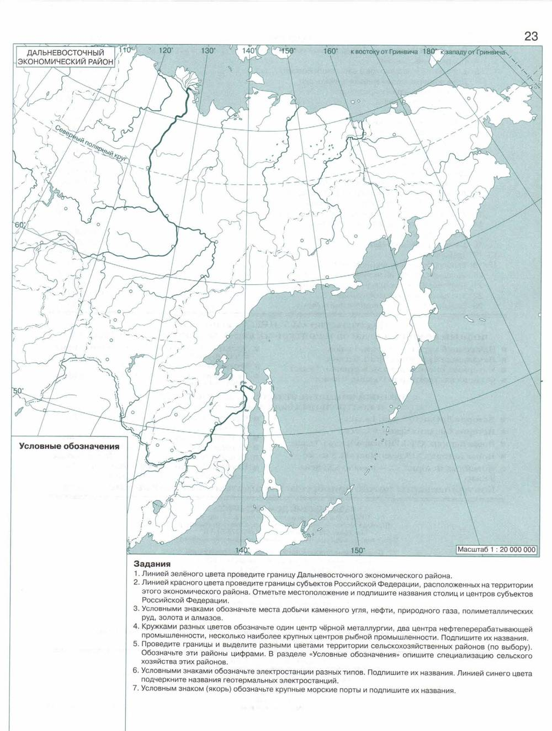  УСЛОВНЫЕ ЗНАКИ | ЭПИГРАФ
Общие сведения об острове Сахалин

Площадь острова
Протяженность с С на Ю
Ширина
Высшая точка
Тектоническая структура
Формы рельефа
Сейсмичность

КЛИМАТ
Год. кол-во осадков
Ср. t июля
Ср. t января

ПРИРОДНАЯ ЗОНА –  ДРЕВЕСНЫЕ ПОРОДЫ –  ЖИВОТНЫЙ МИР –  ЗАПОВЕДНИК –  РЕСУРСЫ –    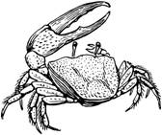  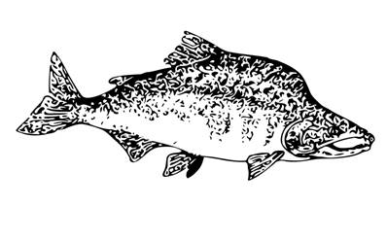 |  | 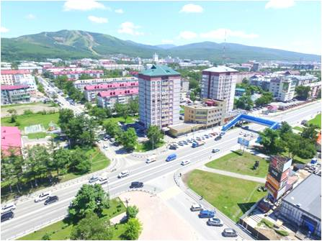  КРУПНЕЙШИЙ ГОРОД ОСТРОВА –  ………………………………………………….
Оценка

